Puerta de Acero

Use-Case Specification: Usuarios Eliminar

Version 1.1

Revision History

|  |  |  |  |
| --- | --- | --- | --- |
| **Date** | **Version** | **Description** | **Author** |
| 11/Febrero/19 | 1.0 | Caso de uso: Usuarios Eliminar | Luis García |
| 15/Mayo/19 | 1.1 | Caso de uso: Usuarios Eliminar | Luis García |
|  |  |  |  |
|  |  |  |  |

Table of Contents

1. Use-Case Name 3

1.1 Brief Description 3

2. Flow of Events 3

2.1 Basic Flow 3

2.2 Alternative Flows 3

2.2.1 < First Alternative Flow > 3

2.2.2 < Second Alternative Flow > 3

3. Special Requirements 3

3.1 < First Special Requirement > 3

4. Preconditions 3

4.1 < Precondition One > 3

5. Postconditions 3

5.1 < Postcondition One > 3

6. Extension Points 3

6.1 <Name of Extension Point> 3

Use-Case Specification: Usuarios Eliminar

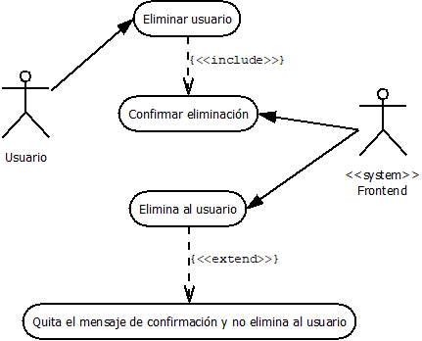

# Use-Case Name

## Brief Description

Al mostrar uno o todos los usuarios, tendrán un botón habilitado para su posible eliminación.

# Flow of Events

## Basic Flow

La pantalla de administración de usuarios debe mostrar después de realizar una búsqueda específica o un despliegue de todos los usuarios, una lista o resultados, en los cuales, cada usuario deberá contener un botón para eliminar al usuario específico.

Al darle clic al botón eliminar, se mostrará un mensaje para confirmar su eliminación. Si se confirma, el usuario será eliminado.

## Alternative Flows

La pantalla de administración de usuarios debe mostrar después de realizar una búsqueda específica o un despliegue de todos los usuarios, una lista o resultados, en los cuales, cada usuario deberá contener un botón para eliminar al usuario específico.

Al darle clic al botón eliminar, se mostrará un mensaje para confirmar su eliminación.

Si no se confirma la eliminación del usuario, se quitará el aviso sin realizar ningún cambio en la base de datos.

# Special Requirements

## Ser usuario administrador.

## Estar autenticado correctamente en el Sistema.

# Preconditions

## Estar autenticado como usuario administrador.

## Haber realizado una búsqueda específica o un despliegue de todos los usuarios.

## Estar en la pantalla de administración de usuarios.

# Postconditions

## < Postcondition One >

# Extension Points

## <Name of Extension Point>